В связи установившимися положительными дневными температурами нехарактерными для наших широт, структура льда на водоемах Иркутской области стремительно меняется, внося корректировки в работу официальных ледовых переправ. Специалистами ежедневно производятся замеры толщины льда и его прочность. После очередного технического освидетельствования 13 марта понижена грузоподъемность сразу пяти ледовых переправ Иркутской области.
В Нижнеудинском районе действующая с 7 декабря переправа через реку Уда в деревне Казачья Бадарановка теперь может пропускать автомобили общей массой 5 тонн вместо 30. В Киренском районе изменения в работе коснулись сразу четырех официальных переправ. В районе населенного пункта Улькан грузоподъемность ледовой дороги снижена с 30 до 10 тонн.
Действующие переправы вблизи поселка Алексеевск и села Кривая Лука теперь способны пропускать транспорт массой не более 15 тонн, а ледовая дорога «Алымовка – Баньщикова» через реку Лена выдержит нагрузку не более 10тонн. Напомним, на прошлой неделе были закрыты две ледовые переправы: в населенном пункте Игжей Усть-Удинского района и в селе Лохово Черемховского района. На закрытых ледовых дорогах установлены специальные предупреждающие знаки и аншлаги.
На сегодняшний день в регионе действуют 51 ледовая переправа. Помните, что выезд на недействующую переправу, как и вне официальной переправы, запрещен и опасен. Цена необдуманного риска – собственная жизнь и жизни близких!

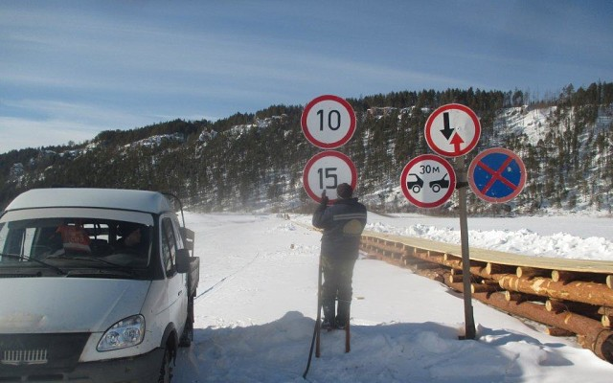

За неделю на Байкале провалились под лед 4 автомобиля. Очередной случай провала автомобиля под лед озера Байкал Иркутской области зафиксировали спасатели сегодня днем. В районе мыса Уляхта частично провалился под лед легковой автомобиль «Тойота». Водитель и два пассажира не пострадали, они выбрались из тонущего транспортного средства самостоятельно. Причиной происшествия стало нарушение правил охраны жизни людей на водных объектах, согласно которым выезд на лед вне ледовых переправ категорически запрещен. «Водитель не только пренебрег запрещающими знаками, но и здравым смыслом: в месте провала автомобиля отчетливо виден большой участок открытой воды. Всего в нескольких километрах открыта официальная ледовая переправа, передвигаться по которой безопасно. Однако водитель, желая сократить путь, выбрал опасный маршрут, за что едва не поплатился жизнью» - отметил государственный инспектор по маломерным судам Михаил Грудинин. Не смотря на предупреждения и запреты автолюбители выезжают на лед на свой страх и риск. Это уже 4 случай провала техники в районе Малого Моря за последние несколько дней. По счастливой случайности обошлось без жертв. Ледовая обстановка на Байкале меняется ежедневно. Предсказать появление трещин и образование участков с открытой водой невозможно. Подвижки льда фиксируются все чаще. Эти явления крайне опасны. Инспекторы ГИМС напоминают, что только неукоснительное соблюдение требований безопасности способно предотвратить трагедию!

